# **PRESSEINFORMATION**

**Techtronic Industries Redaktion:**

**Central Europe GmbH Pressebüro Dieter Tschorn & Partner**

**Itterpark 2 Postfach 101152**

**40724 Hilden 69451 Weinheim**

**Tel. (02103) 960 149 Tel. (06201) 5 78 78**

**www.milwaukeetool.com www.pressebuero-tschorn.de**

**Kraftvoll, schnell und sauber**

*Mit einem neuen Akku-Nagler baut Milwaukee die Einsatzmöglichkeiten seiner 18 Volt-Akkuplattform weiter aus*

Kraftvoll, schnell und sauber – so arbeitet der neue Milwaukee Akku-Nagler M18 FN18GS-202X. Im Vergleich zu Vorgängermodellen wurde die Konstruktion in vielen Punkten weiterentwickelt und verbessert. Leistung und Handhabung lassen auch bei anspruchsvollen Anwendern keine Wünsche offen.

Eine hohe Schussfolge und eine ebenso einfache wie sichere Handhabung machen den Akku-Nagler von Milwaukee zum praktischen Werkzeug für zuverlässige Befestigungen in allen Holzmaterialien. Der Nageldurchmesser beträgt 1,2 mm. Das Magazin fasst 110 Nägel. Unterschiedliche Aufsätze sorgen für beste Ergebnisse bei allen Anwendungen. Die Reichweite beträgt bis zu 1.200 Nägel mit einer Akkuladung (18 Volt / 2,0 Ah). Kraftvoll werden Nägel auch in Hartholz bündig versenkt. Durch ein schmales Nagelloch wird eine saubere Oberfläche erreicht. Dabei benötigt das Gerät nur eine kleine Kontaktstelle zur Auslösung. So ist es möglich, Nägel auch in einem sehr spitzen Winkel anzusetzen und sicher zu versenken.

Die Vorderseite des neuen Modells wurde optimiert, um die Sicht auf den Arbeitsbereich und den Zugang zu engen Bauräumen zu Verbessern. Die Weiterentwicklung der Motoren- und Akkutechnologie machte eine Reduzierung des Gewichtes möglich. Die Maschine wiegt mit 2,0 Ah-Akku nur 3,1 kg und liegt sehr ausgewogen in der Hand. So sind auch länger dauernde Arbeiten ohne Unterbrechung möglich.

Die Tiefeneinstellung erfolgt werkzeuglos. Ist das Magazin leer, löst das Gerät nicht mehr aus, ein Trockenschuss wird verhindert. Das Gerät arbeitet pneumatisch, Gaskartuschen werden nicht benötigt. Da auch ein bürstenloser Motor zum Einsatz kommt, arbeitet der Nagler praktisch wartungsfrei. Sollte sich ein Nagel im Schusskanal verklemmen, ist der Zugang leicht möglich. Die Blockade kann ohne großen Aufwand gelöst werden.

Der Akku-Nagler ist vollständig systemkompatibel mit dem M18-Akkuprogramm von Milwaukee, das aktuell über 165 Geräte umfasst. Für Anwender, die vorhandene Akkus verwenden möchten, wird das Gerät deshalb preislich attraktiv auch als Nullversion ohne Akku angeboten.

Lieferumfang: Akkus REDLITHIUM-ION 18 V/ 2,0 Ah, Transportkoffer (Heavy Duty Box), Gürtelclip

Weitere Informationen: www.milwaukeetool.de

Technische Daten:

|  |  |
| --- | --- |
| Akku | Lithium-Ionen |
| Akkukapazität (Ah) | 2.0 |
| Anzahl mitgelieferter Akkus | 2 |
| Gewicht mit Akku (kg) | 3,1 |
| Ladegerät (Ladezeit) | 26 min |
| Magazinkapazität – Nägel | 110 |
| Magazinwinkel (°) | 0 |
| Nageldurchmesser (mm) | 1,2 |
| Nageltyp (mm) | 16 / 54 |
| Spannung (V) | 18 |
| Zyklusrate | 900 |
| Unverb. Preisempfehlung  (EUR, zuzügl. Mwst.) | 579,00 |

Fotos: Milwaukee

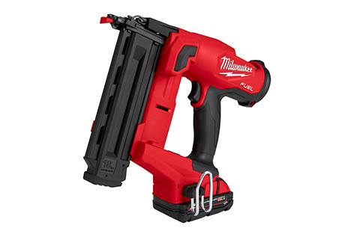

*Eine hohe Schussfolge und eine ebenso einfache wie sichere Handhabung machen den Akku-Nagler von Milwaukee zum praktischen Werkzeug für zuverlässige Befestigungen in allen Holzmaterialien.*

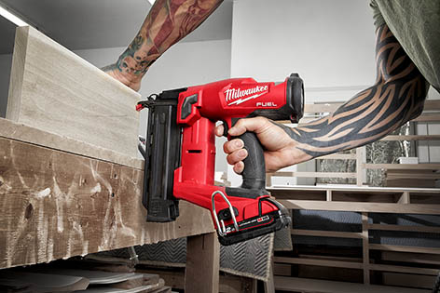

*Der Akku-Nagler ist vollständig systemkompatibel mit dem M18-Akkuprogramm von Milwaukee, das aktuell über 165 Geräte umfasst.*